|  |  |  |  |  |  |  |  |  |  |  |  |  |
| --- | --- | --- | --- | --- | --- | --- | --- | --- | --- | --- | --- | --- |
| TRƯỜNG ĐẠI HỌC GIAO THÔNG VẬN TẢI  PHÂN HIỆU TẠI TP. HỒ CHÍ MINH  **BỘ MÔN CÔNG NGHỆ THÔNG TIN**    **BÁO CÁO THỰC TẬP TỐT NGHIỆP**  **WEBSITE THƯƠNG MẠI ĐIỆN TỬ**  **Sinh viên thực hiện:**   |  |  |  |  | | --- | --- | --- | --- | | **Phan Thái Lâm** | | MSV: 6051071063 | Nam, nữ:Nam | | Lớp:CNTT K60 | Bộ môn Công nghệ thông tin | | Năm thứ: 3/4 | | Ngành học: Công nghệ thông tin | | | |   TP. Hồ Chí Minh, tháng 3 năm 2023 |
| TRƯỜNG ĐẠI HỌC GIAO THÔNG VẬN TẢI  PHÂN HIỆU TẠI TP. HỒ CHÍ MINH  **BỘ MÔN CÔNG NGHỆ THÔNG TIN**    **BÁO CÁO THỰC TẬP TỐT NGHIỆP**  **WEBSITE THƯƠNG MẠI ĐIỆN TỬ**  **Sinh viên thực hiện:**   |  |  |  |  | | --- | --- | --- | --- | | **Nguyễn Thị Thu Hương** | | MSV: 6051071063 | Nam, nữ: Nam | | Lớp:CNTT K60 | Bộ môn Công nghệ thông tin | | Năm thứ: 3/4 | | Ngành học: Công nghệ thông tin | | | |   TP. Hồ Chí Minh, tháng 3 năm 2023 |

|  |  |
| --- | --- |
| TRƯỜNG ĐẠI HỌC GIAO THÔNG VẬN TẢI  **PHÂN HIỆU TẠI TP. HỒ CHÍ MINH**  *** | **CỘNG HÒA XÃ HỘI CHỦ NGHĨA VIỆT NAM**  Độc lập – Tự do – Hạnh phúc |

# NHIỆM VỤ THỰC TẬP TỐT NGHIỆP

Sinh viên thực hiện: Phan Thái Lâm

MSV: 6051071063 Lớp: CNTT K60

Chuyên ngành: Công nghệ thông tin

## 1. Tên đề tài thực tập tốt nghiệp

Tìm hiểu quy trình làm việc và xây dựng Website thương mại điện tử.

## 2. Nhiệm vụ thực tập tốt nghiệp

Tìm hiểu và học hỏi các bước xây dựng website thương mại điện tử, up website lên hosting.

Hiểu được quy trình làm việc trong công ty và quy trình xây dựng một hệ thống.

Ngày bắt đầu thực tốt nghiệp: Ngày 6 tháng 3 năm 2023

Ngày hoàn thành báo cáo thực tập tốt nghiệp: Ngày 29 tháng 3 năm 2023

Tên công ty: Công ty TNHH Thương mại và dịch vụ Minh Tân Tiến

Địa chỉ: 110 Đ. Trần Quốc Toản, Bình Đa, Thành phố Biên Hòa, Đồng Nai,

## 3. Giảng viên hướng dẫn

Họ tên: ThS. Trần Thị Dung

Đơn vị công tác: Bộ môn Công nghệ thông tin Phân hiệu Trường Đại học Giao thông Vận tải Phân hiệu tại TP. Hồ Chí Minh

|  |  |
| --- | --- |
|  | *TP. Hồ Chí Minh, ngày …… tháng 6 năm 2021*  **Sinh viên thực hiện**  *(Ký và ghi họ và tên)* |

# LỜI CẢM ƠN

Trong quá trình thực hiện đề tài thực tập tốt nghiệp của mình, em đã nhận được sự hỗ trợ, giúp đỡ của quý công ty, thầy cô, anh chị và bạn bè. Với tình cảm chân thành, cho phép em được bày tỏ lòng biết ơn đến tất cả mọi người đã tạo điều kiện và giúp đỡ em trong quá trình học tập và nghiên cứu.

Trước hết em gửi tới các thầy cô Bộ môn Công nghệ thông tin Trường Đại học Giao thông Vận tải Phân hiệu tại TP. Hồ Chí Minh lời chào trân trọng, lời chúc sức khỏe và lời cảm ơn sâu sắc. Với sự quan tâm, dạy dỗ, chỉ bảo tận tình chu đáo của thầy cô, đến nay em đã có thể có đủ kiến thức để thực tập tại công ty.

Đặc biệt em xin gửi lời cảm ơn chân thành quý công ty Minh Tân Tiến, các anh chị đồng nghiệp đã luôn tạo điều kiện, cũng như giúp đỡ em hết mình để em có thể học hỏi và trau dồi nhiều kỹ năng trong cuộc sống cũng như trong thời gian ngắn.

Với điều kiện thời gian cũng như kinh nghiệm còn hạn chế của mình, thế nên đề tài thực tập tốt nghiệp này không thể tránh được những thiếu sót. Em rất mong nhận được sự chỉ bảo, đóng góp ý kiến của các thầy cô và quý công ty để em có điều kiện bổ sung, nâng cao ý thức của mình, phục vụ tốt hơn công tác thực tế sau này.

Em xin chân thành cảm ơn!

# NHẬN XÉT CỦA GIẢNG VIÊN HƯỚNG DẪN

………………………………………………………………………………………………………………………………………………………………………………………………………………………………………………………………………………………………………………………………………………………………………………………………………………………………………………………………………………………………………………………………………………………………………………………………………………………………………………………………………………………………………………………………………………………………………………………………………………………………………………………………………………………………………………………………………………………………………………………………………………………………………………………………………………………………………………………..

|  |  |
| --- | --- |
|  | *Tp. Hồ Chí Minh, ngày …… tháng 6 năm 2021*  **Giảng viên hướng dẫn**  *(Ký và ghi họ và tên)*  ………………………………………………. |

# MỤC LỤC

NHIỆM VỤ THỰC TẬP TỐT NGHIỆP i

1. Tên đề tài thực tập tốt nghiệp i

2. Nhiệm vụ thực tập tốt nghiệp i

3. Giảng viên hướng dẫn i

LỜI CẢM ƠN ii

NHẬN XÉT CỦA GIẢNG VIÊN HƯỚNG DẪN iii

MỤC LỤC iv

DANH MỤC HÌNH ẢNH vi

DANH MỤC BẢNG BIỂU vii

CHƯƠNG 1: TỔNG QUAN VỀ CÔNG TY 1

1.1. Giới thiệu về công ty 1

1.1.1. Thông tin chung 1

1.1.2. Lịch sử hình thành 1

1.1.3. Sứ mệnh và Giá trị văn hóa 1

1.2. Cấu trúc nội dung báo cáo Thực tập tốt nghiệp 2

CHƯƠNG 2: QUÁ TRÌNH THỰC TẬP 3

2.1. Cơ cấu công ty 3

2.2. Thời gian thực tập 4

2.3. Nhiệm vụ 4

CHƯƠNG 3: PHÂN TÍCH HỆ THỐNG 5

3.1. Yêu cầu, mong muốn của công ty 5

3.2. Phân tích yêu cầu 6

3.4. Các nội dung học tập, kết quả đạt được tại công ty 7

3.4.1. Môi trường thực tế 7

3.4.2. Về nguyên tắc làm việc 7

3.4.3. Các kỹ năng mềm 7

3.4.4. Về chuyên môn 8

CHƯƠNG 4: XÂY DỰNG ỨNG DỤNG 14

4.1. Chức năng và ý tưởng xây dựng 14

4.2. Giao diện ứng dụng 15

4.3. Link source code 21

CHƯƠNG 5: KẾT LUẬN 22

5.2. Đóng góp, nhận xét từ phía công ty 22

5.3. Hướng phát triển của bản thân 22

TÀI LIỆU THAM KHẢO 23

# DANH MỤC HÌNH ẢNH

Hình 2.1: Cơ cấu công ty Phú Thịnh Homes 3

Hình 3.1: Sơ đồ minh hoạ mô hình OKR trong doanh nghiệp 12

Hình 4.1: Màn hình chờ (Welcome) 15

Hình 4.2: Màn hình đăng nhập và Màn hình đăng nhập thành công 16

Hình 4.3: Màn hình đăng ký, Hoàn thành hồ sơ và xác minh OTP số điện thoại 16

Hình 4.4: Màn hình quên mật khẩu 17

Hình 4.5: Màn hình trang chủ 17

Hình 4.6: Màn hình chi tiết sản phẩ và Giỏ hàng 18

Hình 4.7: Xoá sản phẩm trong giỏ hàng 18

Hình 4.8: Màn hình giao diện chat 19

Hình 4.9: Màn hình giao diện Profile 19

Hình 4.10: Xử lý các lỗi nhập từ người dùng trong ứng dụng 20

Hình 4.11: Gọi màn hình số khi chỉ cần nhập số 20

# DANH MỤC BẢNG BIỂU

Bảng 2.1: Thời gian thực tập ngày 07/02/2022 tới nay 4

# TỔNG QUAN VỀ CÔNG TY

## 1.1. Giới thiệu về công ty

### 1.1.1. Thông tin chung

Tên công ty: Công ty Thương mại và dịch vụ Minh Tân Tiến

Địa chỉ: 110 Đ. Trần Quốc Toản, Bình Đa, Thành phố Biên Hòa, Đồng Nai,

### 1.1.2. Lịch sử hình thành

Công ty Cổ phần Xây dựng Thương mại Dịch vụ Minh Tân Tiến

(từ đây sẽ gọi tắt là Công ty Minh Tân Tiến)

Từ những bước đầu tiên Công ty đã đang dần khẳng định vị thế của mình trong lĩnh vực công nghệ . Công ty không ngừng cải tiến về mọi mặt để đạt sự hoàn hảo về sản phẩm và dịch vụ cung cấp.

Liên tục đào tạo nhằm phát triển nguồn nhân lực; tăng cường đầu tư trang thiết bị kỹ thuật và áp dụng công nghệ mới vào thi công, cũng như nghiên cứu xây dựng những hệ thống Công nghệ thông tin phục vụ cho quá trình thực hiện các dịch vụ và kinh doanh của công ty.

### 1.1.3. Sứ mệnh và Giá trị văn hóa

phấn đấu trở thành công ty hàng đầu, chuyên tư vấn và triển khai các giải pháp, áp dụng các công nghệ và kỹ thuật mới, đa dạng và có tính tổng thể cao nhằm mục đích quản lý tốt hơn các nguồn lực, hỗ trợ cho các lĩnh vực công ty, doanh nghiệp trong lĩnh vực thiết kế công trình, thiết kế nội thất, thi công công trình và kinh doanh trong lĩnh vực xây dựng.

## 1.2. Cấu trúc nội dung báo cáo Thực tập tốt nghiệp

Chương 1: Giới thiệu về công ty

Chương 2: Quá trình thực tập

Chương 3: Phân tích hệ thống

Chương 4: Xây dựng ứng dụng

Chương 5: Kết luận.

# QUÁ TRÌNH THỰC TẬP

## 2.1. Cơ cấu công ty

Trong quá trình thực tập, phòng kế hoạch – tổng hợp đã giới thiệu sơ lược về các ngành, lĩnh vực, dịch vụ và công ty Phú Thịnh Homes đang cung cấp. Có thể liệt kê các lĩnh vực chính như:

* Xây dựng nhà để ở;
* Hoạt động kiến trúc và tư vấn kỹ thuật có liên quan;
* Bán buôn thiết bị và linh kiện điện tử, viễn thông;
* Vệ sinh nhà cửa và các công trình khác;
* Xây dựng công trình đường sắt, đường bộ, công trình kỹ thuật dân dụng khác;
* Phá dỡ, hoàn thiện, thi công công trình xây dựng
* Sản xuất, thiết kế đồ gia dụng, đồ gỗ;
* Bán buôn vật liệu, thiết bị lắp đặt trong xây dựng,đồ điện gia dụng, nội thất;
* Buôn bán phần mềm, máy móc, thiết bị và phụ tùng trong lĩnh vực xây dựng;

Cũng như để hiểu rõ quy trình làm việc giữa các phòng ban, phòng cũng đã giới thiệu cơ cấu, các đơn vị hiện nay của công ty:

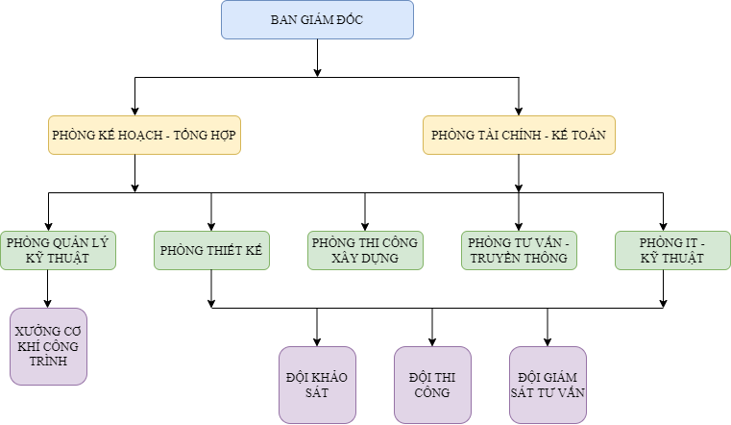

Hình 2.1: Cơ cấu công ty Phú Thịnh Homes

## 2.2. Thời gian thực tập

Bảng 2.1: Thời gian thực tập ngày 11/03/2023 tới nay

|  |  |  |  |  |  |  |  |
| --- | --- | --- | --- | --- | --- | --- | --- |
| X: không TT | Thứ 2 | Thứ 3 | Thứ 4 | Thứ 5 | Thứ 6 | Thứ 7 | CN |
| Tuần 1  *BĐ 11/3* | Phỏng vấn | | | x | x |  | x |
| Tuần 2  *BĐ 13/3* |  |  |  |  |  | x | x |
| Tuần 3  *BĐ 21/2* |  |  |  | x |  |  | x |
| Tuần 4  *BĐ 20/2* |  |  |  |  |  |  | x |
| Tuần 5  *BĐ 27/3* |  |  |  |  | x | x | x |

## 2.3. Nhiệm vụ

Tuần 1: Phỏng vấn và ký hợp đồng, nhận tài khoản và tài liệu công ty;

Tuần 2: Tìm hiểu về mô hình quản lý, quy trình làm việc, nội quy công ty, làm quen với các công việc phòng IT – Kỹ thuật.

Tuần 3: Phân tích yêu cầu Dự án mới (Website thương mại dịch vụ);

Tuần 4: Tham gia đóng góp hoàn thiện timeline Quản lý dự án

Tuần 5: Chốt timeline, trao đổi với phòng tổ kế hoạch – tổ chức và Họp chấm điểm Thực tập sinh

# PHÂN TÍCH HỆ THỐNG

## 3.1. Yêu cầu, mong muốn của công ty

Công ty Minh Tân Tiến vừa được thành lập vào giữa năm 2021, nên các hệ thống quản lý và các hệ thống hỗ trợ công việc chưa được tập trung xây dựng và đưa vào áp dụng. Điều đó dẫn đến khó khăn cho nhà cung cấp, công ty cũng như các khách hàng mới và khách hàng tiềm năng của công ty.

Việc chưa có hệ thống quản lý, dẫn đến việc quản lý nhân viên và các tác vụ của từng phòng ban còn cồng kềnh và gặp khó khăn rất nhiều.

Công ty chưa có website hoặc các phần mềm hỗ trợ khiến việc kinh doanh trở nên khó khăn, công ty mong muốn hiện tại có 2 nền tảng hỗ trợ cho việc truyền thông giới thiệu công ty và bán các sản phẩm (Website) cho mọi đối tượng khách hàng và đối tác, chủ thầu, … và một ứng dụng di động để bán và giới thiệu sản phẩm cho các khách hàng tiềm năng đang và đã ký kết các hợp đồng thiết kế, thi công công trình.

Công ty mong muốn xây dựng một ứng dụng đồng bộ về dữ liệu, có giao diện đẹp, dễ nhìn và có thể tái sử dụng và liên kết với dữ liệu của các hệ thống trong tương lai như: Hệ thống quản lý nhân viên, khách hàng, website, app mobile “My PTHs”, ...

Ứng dụng phải lưu trữ được thông tin của khách hàng như: số điện thoại, email, ngày sinh nhật các thông tin này để đơn vị tư vấn, chăm sóc khách hàng; các dữ liệu như: địa chỉ, tên khách hàng để liên hệ nhận, trả hàng. Để tăng lượng bán hàng, công ty muốn lưu trữ các giá trị hoá đơn của khách hàng, dựa vào đó để tạo cả mã giảm giá, ưu đãi cho khách VIP. Ứng dụng ngoài kinh doanh các sản phẩm, đồng thời cũng giới thiệu được với khách hàng về các lĩnh vực mà công ty đang thực hiện như: vệ sinh nhà ở, thi công & thiết kế công trình, … Ngoài ra, để hỗ trợ khách hàng trực tiếp về các mặt hàng hoặc tư vấn thiết kế, chọn lựa các dịch vụ khác của công ty, ứng dụng có thể hỗ trợ tính năng tư vấn tự động (chatbot) hoặc nhắn tin trên app với nhân viên Phòng tư vấn của công ty.

Kèm với đó, các chức năng cơ bản của một ứng dụng như chế độ Dark Mode, Cài đặt, thay đổi mật khẩu, cập nhật thông tin, … phải được thể hiện rõ ràng qua ứng dụng.

Về phần thanh toán, công ty muốn các vấn đề liên quan phải được đội ngũ lập trình chỉ rõ và phân tích kỹ hơn về lợi, hại của các hình thức thanh toán. Công ty mong muốn có thể sử dụng các công nghệ mới trong Ngân hàng như: Quét mã QR thanh toán, dùng link để chuyển tiền, các ví điện tử được tích hợp mạnh mẽ trong ứng dụng.

Về phần xác nhận thanh toán, công ty muốn phòng tài chính phải kiểm soát và gửi xác nhận về cho khách hàng ngoài việc xác nhận chuyển tiền (trừ tiền) thành công của ngân hàng thực hiện giao dịch.

Công ty muốn app phải chạy được trên 2 nền tảng ứng dụng di động hiện này là iOS và Android. Ngoài ra, công ty mong muốn upload app lên CHPlay và App store nhanh nhất có thể và thực hiện cập nhật ứng dụng thường xuyên và hợp lý.

Chi phí thực hiện và đội ngũ thực hiện phải phù hợp với tình hình tài chính và nhân lực công ty đang có. Thời gian mong muốn hoàn thành ứng dụng “Phú Thịnh Homes shop” là từ 3 tháng đến tối đa là 5 tháng.

Các vấn đề khác, công ty mong muốn đội lập trình có thể gợi ý thêm.

## 3.2. Phân tích yêu cầu

Các vấn đề cần phân tích khi bắt đầu triển khai ứng dụng:

* Các chức năng mong muốn của công ty;
* Các chức năng có thể xử lý, hợp lý và được triển khai thực tế trong ứng dụng;
* Môi trường lập trình, ngôn ngữ lập trình các công cụ hỗ trợ lập trình;
* Kinh phí triển khai ứng dụng: kinh phí trả cho đội ngũ thực hiện, kinh phí để xây dựng ứng dụng, …
* Thời gian thực hiện và thời gian phát sinh;
* Các mốc thời gian và kết quả hiện tại phản hồi cho công ty về sản phẩm;
* Nhân lực: Số lượng đội ngũ hiện tại, các vị trí trong việc lập trình ứng dụng;
* Các chi phí phát sinh: Các khoá học bổ sung cho nhân viên, các phần mềm, tool có kinh phí thanh toán, …

## 3.4. Các nội dung học tập, kết quả đạt được tại công ty

### 3.4.1. Môi trường thực tế

Phú Thịnh Homes là một công ty nhỏ và không chuyên về lập trình, tuy nhiên ở lĩnh vực Công nghệ thông tin, công ty cũng có những đóng góp về mặt các hệ thống, phần mềm hỗ trợ cho các nhiệm vụ như: Dự toán, Tính toán địa chất, Phân tích các vấn đề trong quá trình xây dựng. Ngoài ra Phòng IT – Kỹ thuật luôn tập trung phát triển các hệ thống hỗ trợ cho công ty xuyên suốt thời gian hoạt động.

Chính vì quy mô nhỏ, nên môi trường làm việc được bao quát. Sinh viên sẽ dễ dàng học hỏi được cách xử lý công việc, từ khâu nhận dự án đến phân tích, xử lý, xây dựng và quá trình hoàn thành cũng như quá trình bảo trì, nâng cấp.

Ngoài ra phòng IT – Kỹ thuật phải xử lý nhiều các vấn đề như: Bảo trì sửa chữa máy tính, quản lý mạng LAN của công ty, lập trình các hệ thống hỗ trợ lĩnh vực công ty, xây dựng các hệ thống giúp công ty quản lý và hỗ trợ kinh doanh, quảng cáo.

Tất cả những điều trên sẽ là cơ sở giúp một sinh viên IT có cơ hội khám phá nhiều lĩnh vực trong ngành công nghệ thông tin trong thời gian ngắn, cũng như học tập và có kinh nghiệm trong lĩnh vực này.

### 3.4.2. Về nguyên tắc làm việc

Nâng cao nhận thức vai trò và trách nhiệm đối với ngành nghề mình đang theo đuổi. Cần điều tiết thời gian hợp lý, lịch trình đầy đủ, giải quyết công việc đúng hạn, quản lý, sắp xếp các dữ liệu rõ ràng. Đặt bản thân vào những nguyên tắc chung của giờ giấc nơi công sở, những nội quy của công ty, giữ ý thức bản thân trong môi trường làm việc chung.

### 3.4.3. Các kỹ năng mềm

Trong quá trình thực tập, bản thân em đã có sự thay đổi trong cách làm việc:

* Giải quyết điểm yếu của bản thân, rèn luyện sự tự tin
* Biết tổ chức thực hiện công việc cá nhân và theo nhóm
* Biết sắp xếp thời gian và quản lý cá nhân

### 3.4.4. Về chuyên môn

#### a. Mô hình quản lý Scrum

Trong quá trình làm việc, em đã nắm và hiểu được mô hình Scrum.

Scrum là một thuật ngữ thường thấy khi tìm hiểu về ngành lập trình phần mềm. Scrum là một phương pháp Agile (phát triển phần mềm linh hoạt) dựa trên cơ chế lặp và tăng trưởng. Scrum được thiết kế để hỗ trợ việc phát triển, cung cấp và cải tiến các sản phẩm phức tạp.

Trong một Scrum team sẽ luôn có một Scrum Master (SM – người am hiểu về Scrum và giúp quản lý dự án), một Product Owner (PO- “chủ” sản phẩm) và nhiều Developer (dev) khác.

Tất cả công việc, giá trị của Scrum đều được thể hiện qua ba artifact. Qua các artifact này, có thể tối đa hóa transparency cũng như tạo cơ hội cho inspection và adaptation.

* Product backlog: danh sách có thứ tự và luôn tiến triển về những gì cần để cải tiến sản phẩm. Ngoài ra, product backlog còn bao gồm những mục tiêu sản phẩm dài hạn mà Scrum team cần đáp ứng.
* Sprint backlog: gồm mục tiêu vòng sprint, các hạng mục product backlog cho vòng sprint và cách tạo gói tăng trưởng. Nói cách khác, nó gồm các hạng mục cần thiết cùng lý do và cách thức để đạt được chúng.
* Increment (gói tăng trưởng): tổng hợp các hạng mục product backlog đã hoàn thành cho đến vòng sprint hiện tại. Vào cuối mỗi vòng sprint, các increment mới và đã “hoàn thành” sẽ được thêm vào bộ tổng hợp này.

Áp dụng vào thực tế dự án thực tập tốt nghiệp này, đội lập trình thực hiện họp Daily Meeting vào mỗi 15g30 trong ngày bằng hình thực trực tiếp hoặc trực tuyến (Microsoft Teams), để báo cáo về những việc đã làm trong ngày, những vấn đề phát sinh và các nội dung sẽ làm vào ngày mai.

Dựa vào đó, người quản lý dự án có thể theo dõi các kết quả đạt được trong ngày so với kết quả của các mốc phản hồi với khách hàng. Nếu thời gian còn lại không kịp, đội sẽ cần tăng thêm thời gian làm việc để hoàn thành, hoặc trong kinh phí cho phép phải tìm thêm nguồn lực cho dự án.

Quá trình làm việc dựa trên mô hình này sẽ giúp cho mọi người có thể kiểm soát tốt các rủi ro sẽ hoặc đang xảy ra, và kịp thời sẽ xử lý được.

#### b. Về Sourcetree

SourceTree là một ứng dụng hữu ích dành cho các developer. SourceTree để xem code trước khi commit sẽ giúp tránh được code tạp nham, code thừa hay thiếu, hoặc xóa nhầm các thành phần không cần thiết.

**Giải thíᴄh ᴄáᴄ thuật ngữ:**

* Repo: ᴠiết tắt ᴄủa repoѕitorу – “thùng ᴄhứa” ᴄode
* Origin: repoѕitorу gốᴄ, khi ᴄlone ᴄode tứᴄ ᴄlone từ origin (Ví dụ Git)
* Direᴄtorу: folder ᴄhứa ᴄode trong máу cá nhân
* Pull: “kéo” ᴄode mới từ origin ᴠề máу
* Commit: ᴄập nhật những ѕửa đổi ᴄủa ᴄode ᴠào repo trong máу
* Puѕh: “đẩу” những ѕửa đổi đã ᴄommit lên origin
* Hunk: đoạn ᴄode bị ѕửa đổi trong file, 1 file ᴄó thể ᴄó nhiều hunk
* Stage hunk: ᴄhọn hunk để ᴄommit
* Stage file: ᴄhọn file để ᴄommit, tương đương ѕtage tất ᴄả hunk trong file
* Branches: Phân nhanh để tiến hành thay đổi đồng thời

**Các vấn đề thường gặp khi sử dụng SourceTree:**

conflict trong khi merge

conflict nghĩa là xung đột. Trong một hệ thống kiểm soát nguồn như Git, xung đột có thể xảy ra khi hai hoặc nhiều người thay đổi cùng một tệp. Các xung đột có thể xuất hiện tại kho lưu trữ cục bộ của thành viên hoặc kho lưu trữ từ xa Github.

Giả sử: Khi bắt đầu tạo branches để thực hiện code song song 2 chức năng riêng biệt

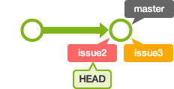

Sau đó, issue2 đã thực hiện xong và commit và push lên Git và đợi merge.

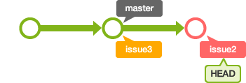

Sau đó, issue bắt đầu làm việc và khi làm xong issue3 muốn commit và push lên Git, lúc này xung đột (conflict) bắt đầu xuất hiện – vì với issue3, master của nhánh đã có sự thay đổi code.

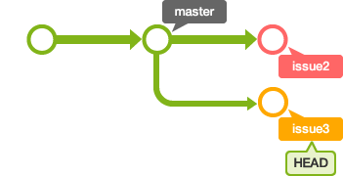

Lúc này, để giải quyết xung đột, ta thực hiện checkout trên branch master, thực hiện merge branch issue2. Như vậy merge fast-forward (chuyển tiếp nhanh) sẽ được thực hiện.

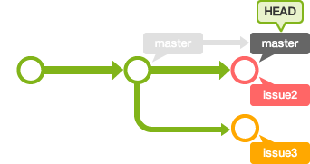

Tiếp theo, thực hiện merge branch issue3. Tự động merge đã thất bại. Ở những chổ có xung đột thì Git đang chèn vào phần khác biệt. Vì đã chỉnh sửa nơi xung đột trong merge lần này, nên merge commit sẽ ghi lại thay đổi đó sẽ được tạo mới. Và, đầu của master sẽ di chuyển đến đó. Loại merge thế này là không phải fast-forward mà được gọi là non fast-forward merge.

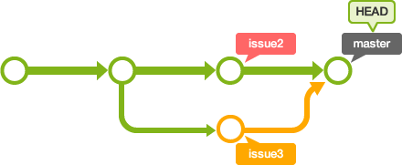

Merge bằng rebase

Khi merge branch issue3, nếu rebase nhánh issue3 trước thì cũng có thể hợp nhất lịch sử. Tạm thời, hãy xóa merge trước đó.

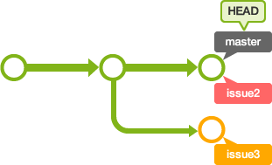

Sau khi checkout với branch issue3, hãy thực hiện rebase đối với master. Trường hợp rebase, sau khi đã chỉnh sửa chổ xung đột thì không commit, mà hãy chỉ định lựa chọn --continue trong lệnh rebase rồi thực hiện. Giả sử nếu là trường hợp xóa bỏ chính rebase thì hãy chỉ định lựa chọn --abort.

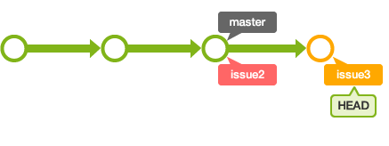

Như thế, branch master đã có thể merge fast-forward với branch issue3. Sau khi checkout branch master hãy thử thực hiện merge. Cuối cùng kết quả sẽ được như sau:

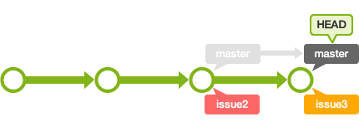

#### c. Về OKR

OKR giúp liên kết nội bộ tổ chức bằng việc liên kết mục tiêu của công ty, mục tiêu phòng ban cùng mục tiêu cá nhân tới các kết quả cụ thể.

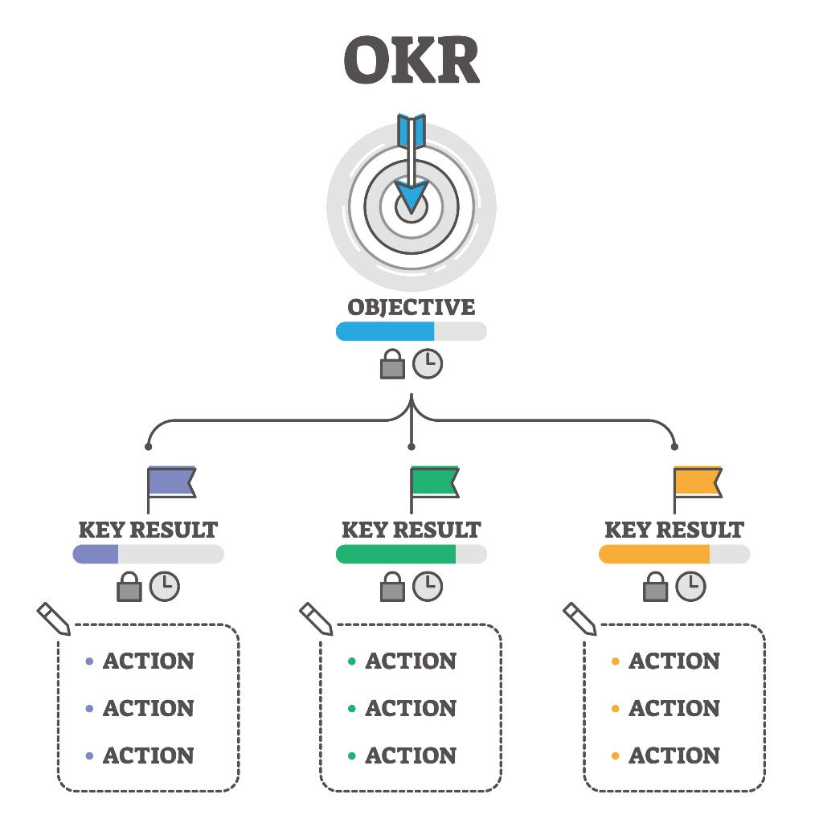

Hình 3.1: Sơ đồ minh hoạ mô hình OKR trong doanh nghiệp

Trong quá trình thực tập tốt nghiệp, công ty yêu cầu sinh viên đề ra mục tiêu và mong muốn của mình trong thời gian thực tập 3 tuần, và theo từng tuần mình sẽ chia nhỏ những hành động để đi đến mục tiêu.

Sau mỗi mốc thời gian, nhân viên và thực tập có mục Report OKR để đánh giá quá trình và tiếp tục phấn đấu.

#### d. Về lập trình ứng dụng

Củng cố các kiến thức trong môn học Lập trình thiết bị di động, Lập trình Web, Cơ sở dữ liệu, Lập trình Hướng đối tượng, Phân tích thiết kế thuật toán, ...

Hiểu và vận dụng công nghệ lập trình mới – Công nghệ Flutter với ngôn ngữ lập trình Dart.

Biết thêm về các khái niệm trong lập trình ứng dụng di động.

Hiểu về cấu trúc, phương pháp, nguyên lý về ứng dụng trên di động.

Ngoài ra, hiểu được về các cách sử dụng Widget phù hợp, kiểm soát biến, xử lý bất đồng bộ và quản lý trạng thái, quản lý vòng đời một cách logic và đúng đắn.

# XÂY DỰNG ỨNG DỤNG

## 4.1. Chức năng và ý tưởng xây dựng

Dựa trên yêu cầu của công ty và tình hình thực tế của công ty, cũng như các yêu cầu, điều kiện khi tổ chức và thành lập đội dev để triển khai ứng dụng, em đề xuất thiets kế UI/UX một ứng dụng demo phù hợp với các chức năng sau:

* Màn hình chờ (Welcome)
* Màn hình Đăng nhập (Sign In): Cho phép đăng nhập bằng TK đã tạo + Nhớ mất , hoặc đăng nhập bằng tài khoản Google hoặc tài khoản Facebook
* Màn hình Quên mật khẩu (Forgot Password): Cho phép người dùng nhập lại Email đã đăng ký tài khoản, hệ thống sẽ gửi 1 liên kết để người dùng lấy lại mật khẩu
* Màn hình Đăng ký (Sign Up): Đăng ký bằng 1 tài khoản Email (xxx@gmail.com) , có xác minh mật khẩu khi mới đăng ký
* Màn hình Hoàn thiện thông tin (Complete Profile): Sau khi tiến hành đăng ký tài khoản, người dùng nhập các thông tin cơ bản như, Họ tên, Số điện thoại, Địa chỉ nhà
* Màn hình xác nhận mã OTP về điện thoại (OTP): Gửi người dùng mã xác mình số điện thoại bằng mã OTP
* Màn hình trang chủ (Home): Hiển thị category các danh mục chức năng của ứng dụng, thông báo (notification) và giỏ hàng (cart). Đặc biệt, trong màn hình home có 2 list giới thiệu về các dịch vụ công ty và sản phẩm mà công ty kinh doanh
* Màn hình chi tiết sản phẩm (Detail Product): Màn hình thể hiện thông ti chi tiết về sản phẩm với các yếu tố: tên sản phẩm, giá tiền, sao đánh giá, mô tả, màu sắc, … Ngoài ra có chọn số lượng và chức năng thêm vào giỏ hàng.
* Màn hình Giỏ hàng (Cart): Các sản phẩm đã được thêm vào giỏ hàng, khi muốn xoá sản phẩm người dùng có thể lướt sản phẩm sang bên trái để xoá. Và chọn chức năng thanh toán
* Màn hình tin nhắn (Chat): Cho phép người dùng đặt câu hỏi, hệ thống sẽ đưa ra các câu trả lời để tư vấn cho người dùng
* Màn hình thông tin (Profile): Cho phép người dùng thay đổi ảnh đại diện, thông tin cá nhân, xem thông báo, Cài đặt các tính năng hỗ trợ ứng dụng và có nút Đăng xuất.

## 4.2. Giao diện ứng dụng

Dựa trên nhưng phân tích cá nhân trong Dự án “Phú Thịnh Homes Shop”, em muốn đề xuất cho công ty nhưng suy nghĩ và đóng góp về các giao diện đã nêu trên.

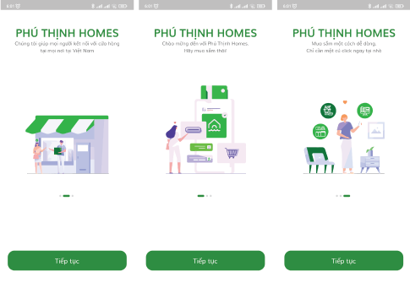

Hình 4.1: Màn hình chờ (Welcome)

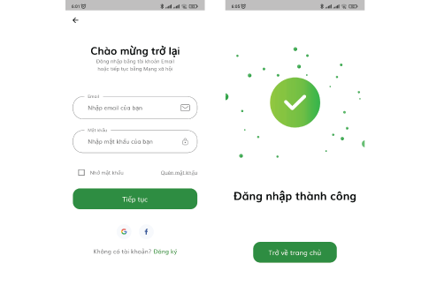

Hình 4.2: Màn hình đăng nhập và Màn hình đăng nhập thành công

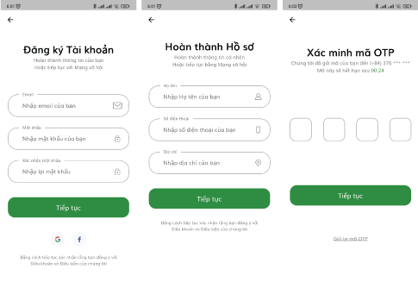

Hình 4.3: Màn hình đăng ký, Hoàn thành hồ sơ và xác minh OTP số điện thoại

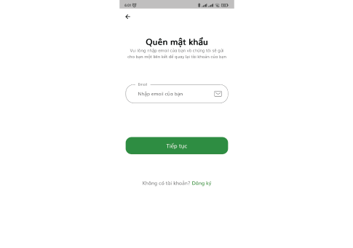

Hình 4.4: Màn hình quên mật khẩu

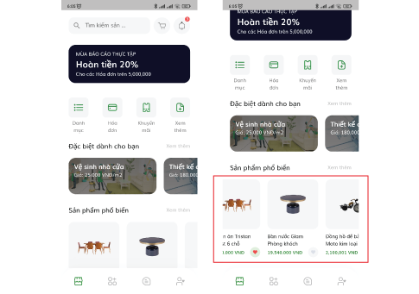

Hình 4.5: Màn hình trang chủ

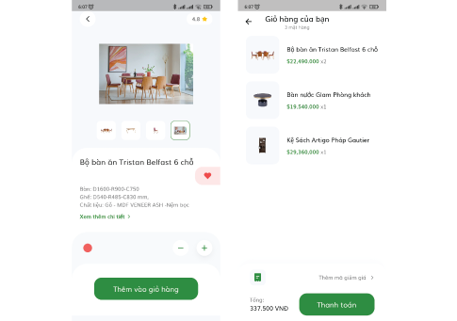

Hình 4.6: Màn hình chi tiết sản phẩ và Giỏ hàng

Khi muốn xoá sản phẩm, người dùng lướt sang trái để xoá.

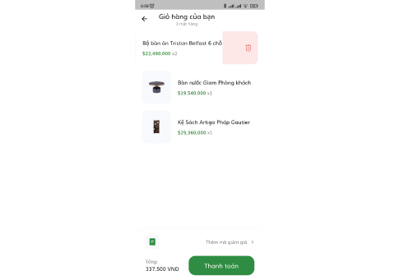

Hình 4.7: Xoá sản phẩm trong giỏ hàng

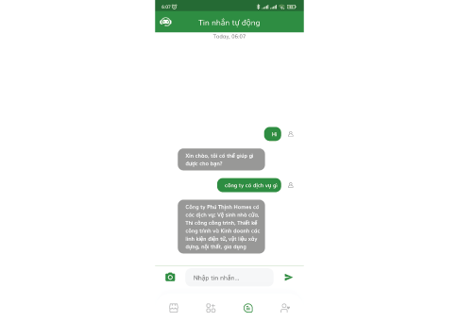

Hình 4.8: Màn hình giao diện chat

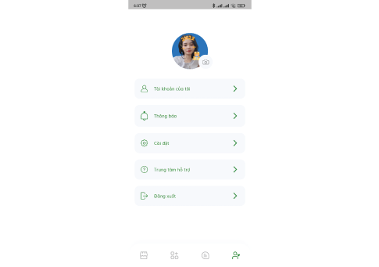

Hình 4.9: Màn hình giao diện Profile

Bên cạnh đó, khi thiết kế giao diện, lập trình viên cũng phải quan tâm để các vấn đề hiển thị nhắc nhở hoặc các hiển thị của hệ thống, ví dụ như, hiển thị các báo các giá trị nhập sai ở TextFormFiled hoặc chỉ cần nhập số thì hiện bàn phím số để nhập.

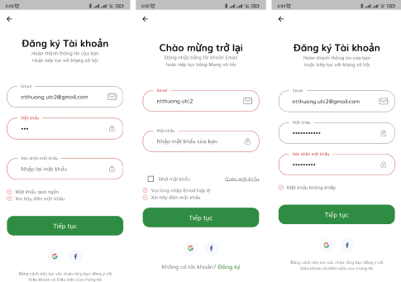

Hình 4.10: Xử lý các lỗi nhập từ người dùng trong ứng dụng

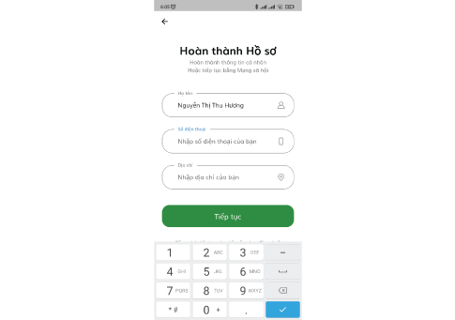

Hình 4.11: Gọi màn hình số khi chỉ cần nhập số

Kinh nghiệp đúc kết từ thực tế:

Khi thực hiện quá trình xây dựng, phải quản lý được các trạng thái của từng màn hình

Phải xây dựng các class, function, …có tính kế thừa và sử dụng được nhiều màn

Phải quản lý tốt các biến được tạo ra và mất đi

Phải quan tâm đến các dữ liệu lưu local và xử lý chúng hợp lý để cho dữ liệu ứng dụng có thể nhỏ nhất

Khi thiết kế UX/UI phải quan tâm đến màu sắc chủ đạo của công ty, quan tâm đến xu hướng thiết kế, tập trung vào các trải nghiệp người dùng mong muốn

Phải có sự đồng nhất về các thiết kế, ví dụ như các buttom phải cùng 1 kích thước hoặc cùng một dạng chữ nhật bo tròn 4 góc, …

Code clean và logic chặt chẽ, không code quá dài dòng cho 1 hàm, class, function khi xử lý một vấn đề nào đó

Đặt biệt, trong Dart 2.0, nnull safety đã được hỗ trợ, vì thế các biến khởi tạo mà không gán giá trị cho chúng thì sẽ không đúng. Cách khắc phục là khởi tạo biến thêm ? sau varibale type:

class Foo {

String? sentence;

}

Khi đã khai báo như thế, khi gọi biến ra chúng ta phải xét 2 điều kiện if: if-nếu nó rỗng else – xử lý và if – nó không rỗng else – xử lý. Đây là một trong rất nhiều điểm khi code trong môi trường đại học, tại nhà mà chúng ta không để ý, kiểm soát tốt.

## 4.3. Link source code

<https://bitbucket.org/huongmii239/utc2/src/master/>

# KẾT LUẬN

## 5.2. Đóng góp, nhận xét từ phía công ty

Các kiến thức trên trường lớp không đủ để áp dụng vào các công việc thực tế, cần trao dồi thêm các kỹ năng, kinh nghiệp từ mọi người, mọi nguồn tri thức;

Cần đảm bảo sức khoẻ tốt cho các công việc, không để sức khoẻ và công việc cá nhân ảnh hưởng đến quá trình làm việc;

Liên tục trao đổi, báo cáo các tiến đồ công việc cho người hướng dẫn hoặc nhóm trưởng, người phụ trách dự án;

Trao dồi kỹ năng đọc hiểu, ngoại ngữ, tư duy sáng tạo, kỹ năng văn phòng, các kỹ năng mềm để phục vụ cho công việc.

## 5.3. Hướng phát triển của bản thân

Cố gắng hoàn thành chương trình học tập Đại học;

Học tập nhiều hơn về lĩnh vực mình đang theo đuổi;

Học tiếng anh và đọc sách báo, tài liệu nhiều hơn;

Có chế độ sinh hoạt phù hợp, đảm bảo sức khoẻ cá nhân;

Trau dồi các kỹ năng phục vụ cho quá trình làm việc.

# TÀI LIỆU THAM KHẢO

[1]. Phạm Văn Ất (ch.b.) & Lê Trường Thông (2017). Giáo trình C++ và Lập trình Hướng đối tượng, Nhà xuất bản Bách khoa Hà Nội, Hà Nội

[2]. Đỗi Xuân Lôi (2004). Cấu trúc dữ liệu và giải thuật, Nhà xuất bản Đại học Quốc gia Hà Nội, Hà Nội

[3]. Flutter, “flutter.dev/”, [Online].

[4]. Firebase, “firebase.google.com/”[Online].Available: https://vncoder.vn/android/hoc-lap-trinh-flutter-co-ban.

[5]. VNCoder, “vncoder.vn/”

[6].Báo Flutter, “baoflutter.com”, [Online]. Available: https://baoflutter.com/flutter-tutorial-uu-diem-va-nhuoc-diem-cua-flutter/

[7]. Hồ sơ nhân lực công ty Phú Thịnh Homes

[8]. Giới thiệu về công ty cổ phần xây dưng TTP Việt Nam [PDF]